ФГАОУВО «Казанский (Приволжский) федеральный университет

Проект 2. Список рекомендаций

Руководители:

Фадеева Екатерина Владимировна

Латыпова Дина Сергеевна

Заказчик:

Аркадий

Исполнитель:

Команда № 7

Казань 2023г.

**Содержание**

1. Цель проекта
2. Область применения системы
3. Общие требования к системе
4. Визуальная концепция программы

4.1. Таблица с дизайном элементов управления

1. Описание Бизнес-процесса
2. База данных
3. UML-диаграммы
4. Описание кнопок
5. **Цель проекта**

Цель проекта: команда № 7 должна разработать программу «Список рекомендаций», которая предназначена для получения рекомендаций по указанным характеристикам.

В системе необходимо предусмотреть:

Не менее 5 характеристик, по которым пользователю будет предлагаться рекомендации для посещения достопримечательностей той или иной местности.

1. **Область применения системы**

Система предназначена для просмотра специально подобранного списка с учётом всех требований и пожеланий пользователя мест(достопримечательностей). Пользователь может сам настроить необходимые характеристики для подбора рекомендаций. Так же есть возможность добавлять в избранное те места, которые пользователь хотел бы посетить. После добавления нескольких мест в категорию избранное, список рекомендаций будет подстраиваться под характеристики пользователя и чаще выводить на экран только те места, которые полностью соответствовали характеристикам. Те достопримечательности, которые пользователь не выбрал будут предлагаться реже.

1. **Общие требования к системе**

Необходимо написать программу «Список рекомендаций». Программа «Список рекомендаций» предназначена для получения рекомендаций по указанным характеристикам.

Основная задача программы: по указанным характеристикам выдать пользователю список рекомендаций.

*Пример:*

*Тема «Музыка». Необходимо учитывать не менее 5 характеристик, по которым пользователю будет предлагаться рекомендации для прослушивания.*

Требования к приложению:

1. Возможность выдачи предложений по указанной теме по выбранным характеристикам.
2. Возможность добавления своих предложений (например, добавление новой музыки).
3. Возможность проставления оценок записям из подборки рекомендации (чем выше оценка, тем чаще данное предложение будет в рекомендации).
4. Возможность изменять характеристики (включать/исключать), по которым происходит подбор рекомендаций.
5. Возможность пополнять папку «Избранное».
6. Возможность создавать собственные подборки (например, для музыки создавать разные плейлисты: спорт, работа и т.д.)

**Рекомендации**

Пользователь каждый день получает список рекомендаций по выбранным характеристикам. Характеристики выбирает сам пользователь из заранее предложенного списка.

**Добавление своих предложений**

Пользователь может добавить свой объект, который может попасть в рекомендацию. В этом случае пользователь самостоятельно отмечает характеристики, которым обладает этот объект.

**Проставление оценок**

Пользователь может оценивать рекомендацию (список) или отдельный объект. Рекомендации должны учитывать оценки пользователя.

**Изменение характеристик**

Если пользователю не нравится то, что рекомендации учитывают ту или иную характеристику, то пользователь может изменить их.

1. **Визуальная концепция программы**

При запуске приложения запускается страница входа. Зарегистрированный пользователь добавляется в базу данных с определенными данными. Для того, чтобы войти в систему необходимо ввести свой логин и пароль. Это показано на рисунке 1.1.

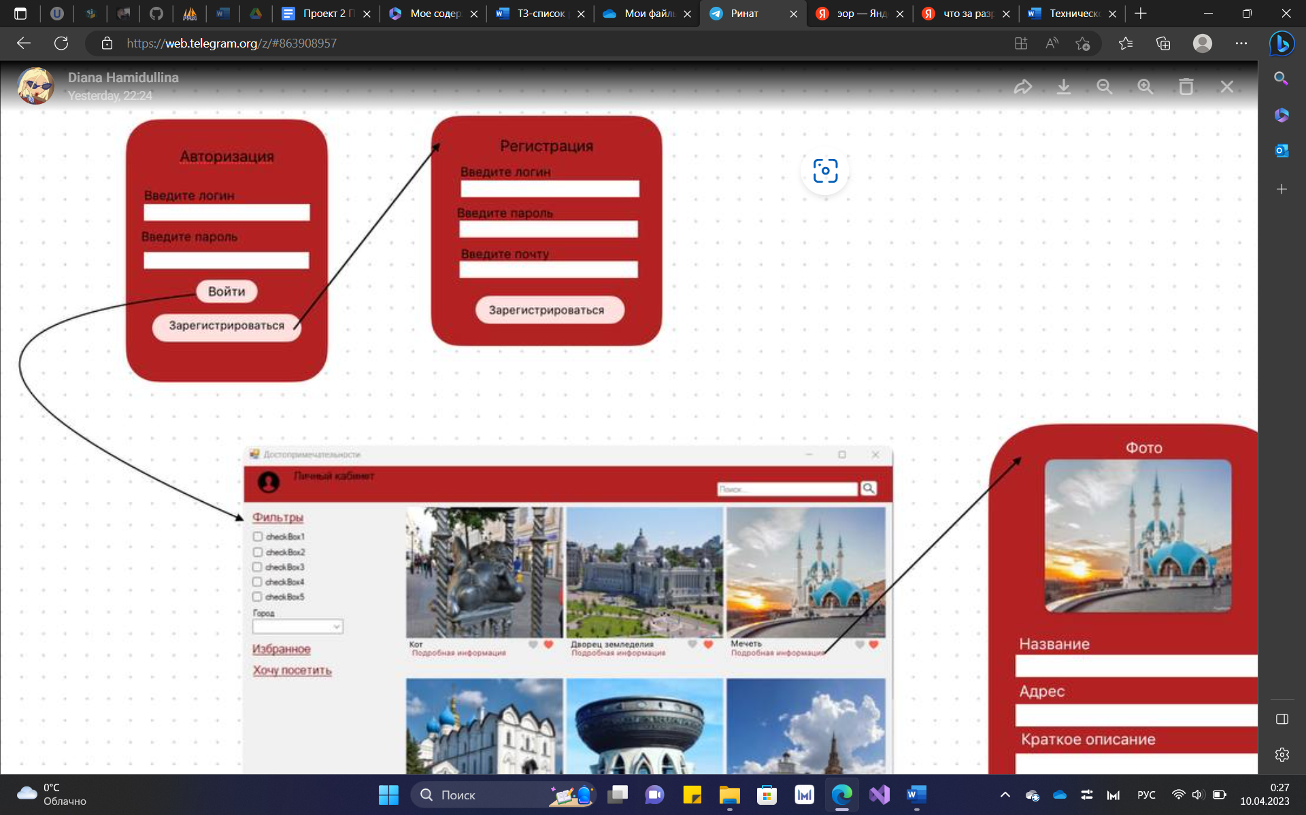

Рисунок 1.1 - Страница входа.

Для неавторизованного раннее пользователя предусмотрена возможность регистрации. При нажатии на кнопку "Зарегистрироваться" реализовано открытие формы для регистрации. Это показано на рисунке 1.2. Зарегистрированный пользователь добавляется в базу данных с нулевым количеством команд и задач. При нажатии на кнопку "Зарегистрироваться" форма регистрации закрывается, пользователь заходит в систему в форме авторизации.  
Это показано на рисунке 1.2.



Рисунок 1.2 - Форма для регистрации

После авторизации/регистрации появляется основная форма.

Это показано на рисунке 1.3.

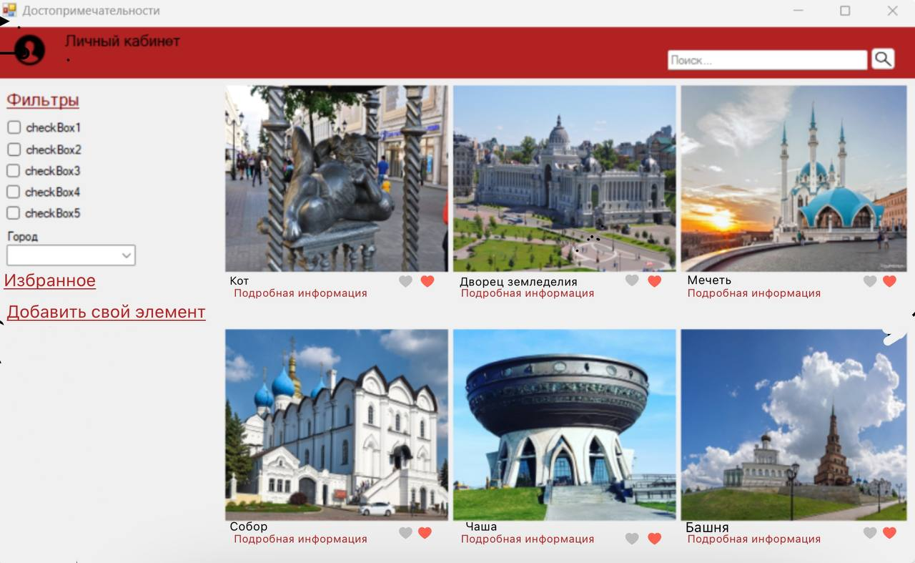

Рисунок 1.3 - Основная форма

В левой части экрана меню, в котором пользователь выбирает необходимые характеристики по своему желанию, для того чтобы вышла новая подборка рекомендаций

Средняя часть экрана - панель с картинками достопримечательностей определённого города.

Кнопка "Подробная информация": при нажатии появляется окно, в котором подробно описана информация о каждом объекте

Кнопка "Избранное»: при нажатии открывается новая форма со списком элементов, которые пользователь добавил в данный раздел

Кнопка "Добавить свой объект»: при нажатии открывается новая форма, в которой пользователь вносить необходимые коррективы для добавления своего элемента в программу

Это показано на рисунке 1.3.

Текст-ссылка открывает форму “Подробная информация”. Это показано на рисунке 1.4

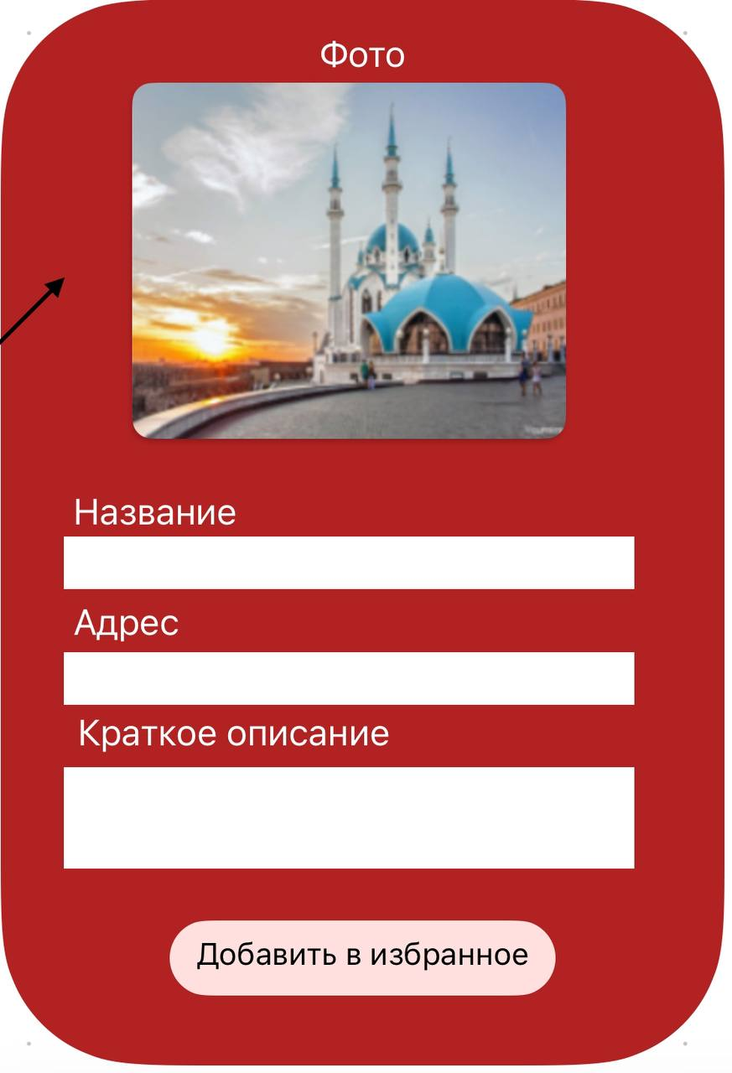

Рисунок 1.4 – Форма «Подробная информация»

В данной форме присутствуют кнопка: “Добавить в избранное”, которая отвечает за добавление выбранного объекта в этот раздел на главную форму.

Текст-ссылка открывает форму «Избранное». Это показано на рисунке 1.5.

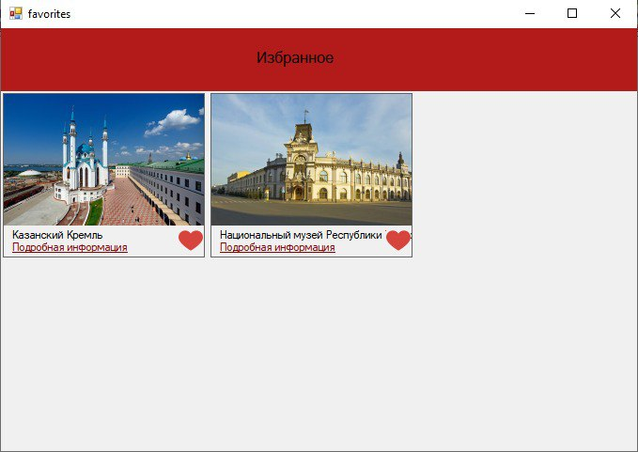

Рисунок 1.5 – Форма «Избранное».

На данной форме расположено кнопка: “Удалить” в виде сердца. Кнопка “Удалить” позволяет при нажатии на нее уделять выбранный объект из данной формы. Это показано на рисунке 1.5.

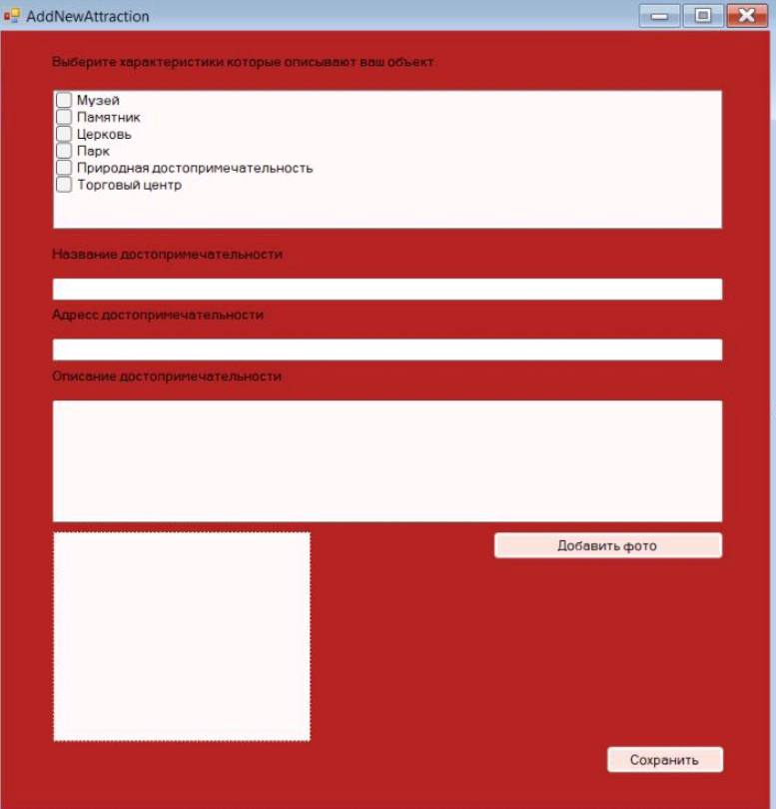

Рисунок 1.6 – форма «Добавить свой элемент».

Кнопка добавить фото позволяет пользователю вставить фото в окно.

Чек-лист бокс предназначен для выбора характеристик, которыми будет обладать новый объект.

Это показано на рисунке 1.6

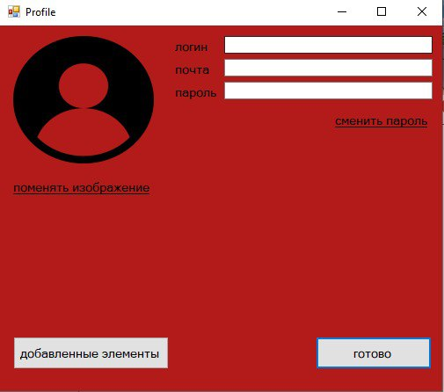.

Рисунок 1.7 – форма «Личный кабинет»

Кнопка “Добавленные элементы” открывает форму с элементами, которые были добавлены пользователем лично. (Смотри Рисунок 1.10.) Это показано на рисунке 1.7.

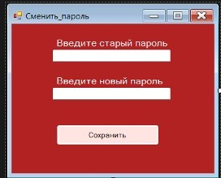

Рисунок 1.8 – форма «Сменить пароль».

Текст-ссылка открывает форму, в которой пользователю предоставляется возможность сменить пароль для входа в приложение.   
Это показано на рисунке 1.8.

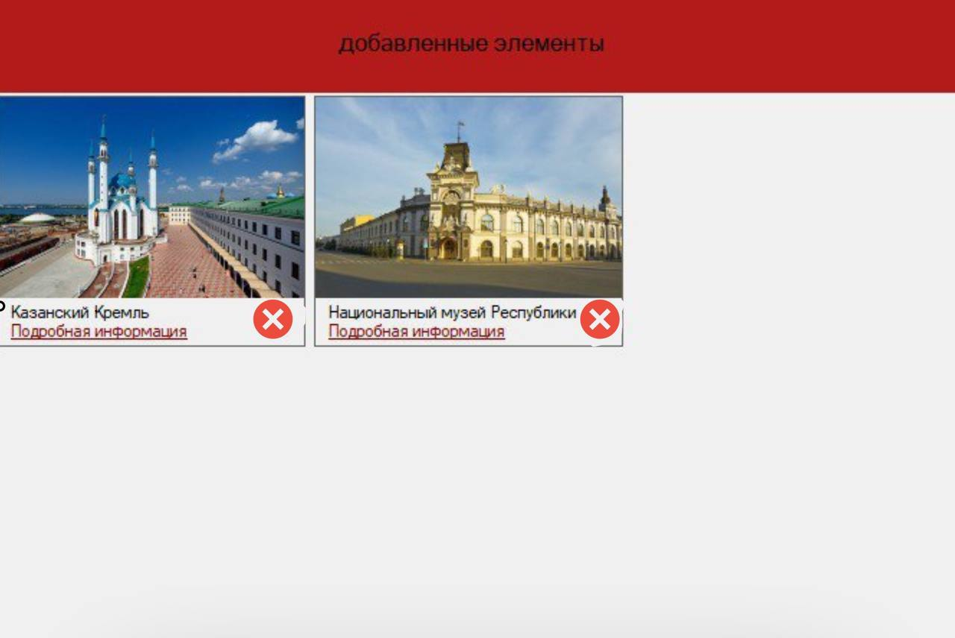

Рисунок 1.9 – форма «Добавленные элементы».

В данной форме хранятся элементы, добавленные пользователем

При нажатии на кнопку “Удалить” в виде крестика элемент пропадает с данной формы, а так же с формы рекомендациями (главная страница) Это показано на рисунке 1.9.

**4.1. Таблица с дизайном элементов управления**

|  |  |  |
| --- | --- | --- |
| № | Иконка | Назначение |
| 1. |  | Иконка для заставки |
| 2. |  | Иконка для фото/картинки пользователя |

1. **Описание Бизнес-процесса**

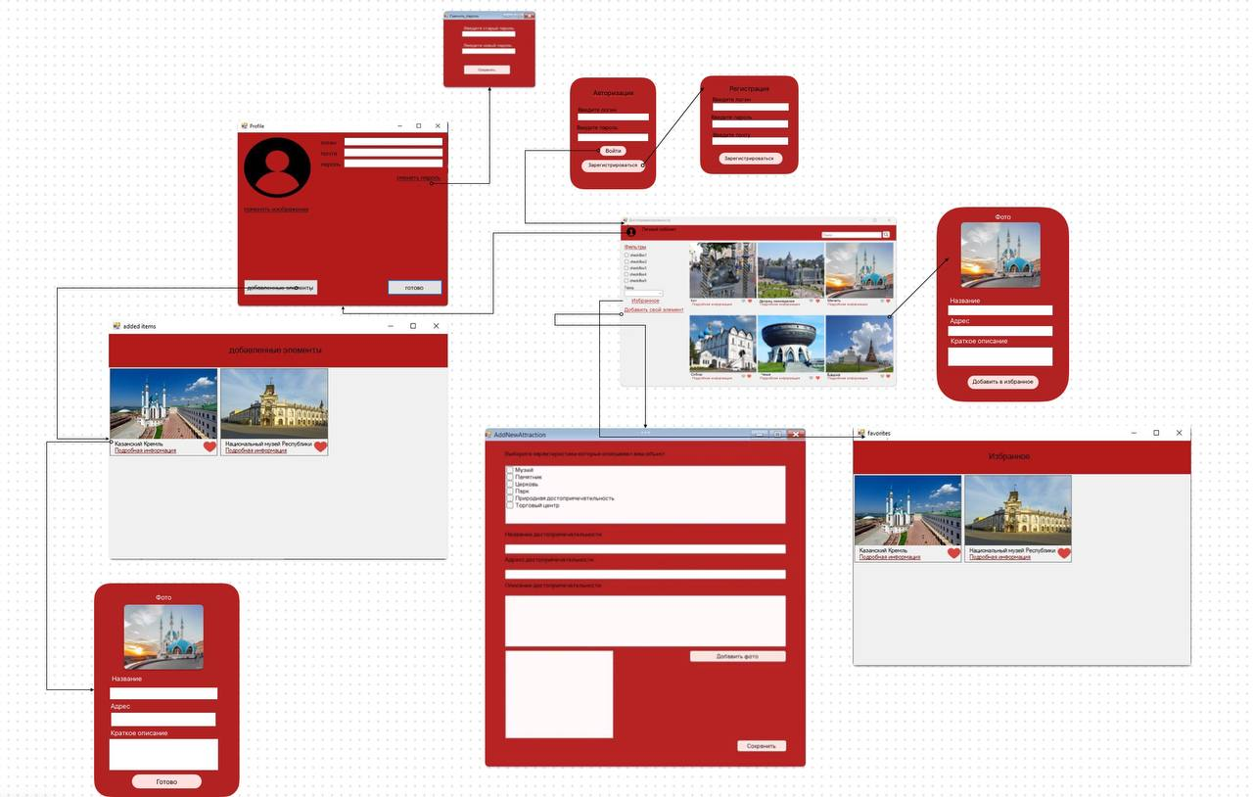

Рисунок 2.1 – Описание Бизнес-Процесса

1. **База данных**

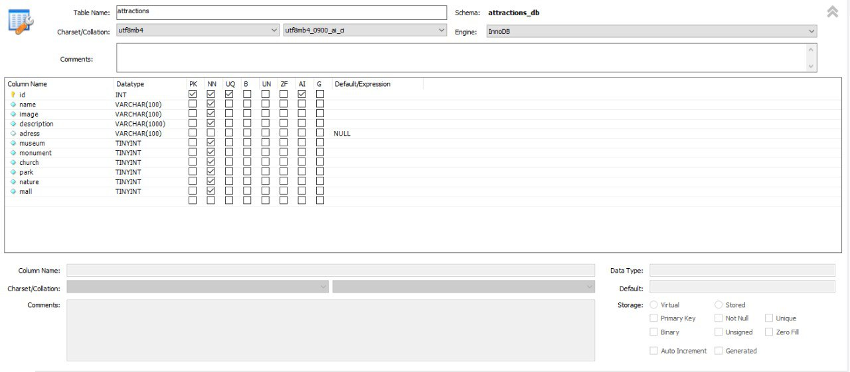

Рисунок 3.1

На Рисунке 1.1 изображена структура таблицы базы данных с достопримечательностями. Данная таблица предназначена для хранения основной информации о всех достопримечательностях, содержащихся в программе

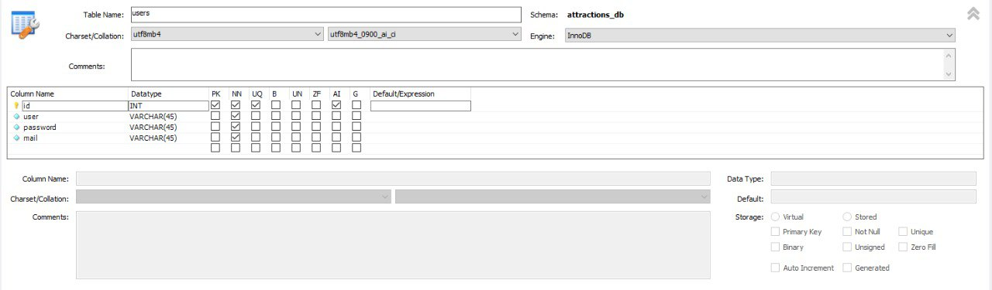 Рисунок 3.2

На Рисунке 2.2 изображена таблица базы данных, предназначенная для хранения данных о пользователе: его логин, пароль, а так же почту

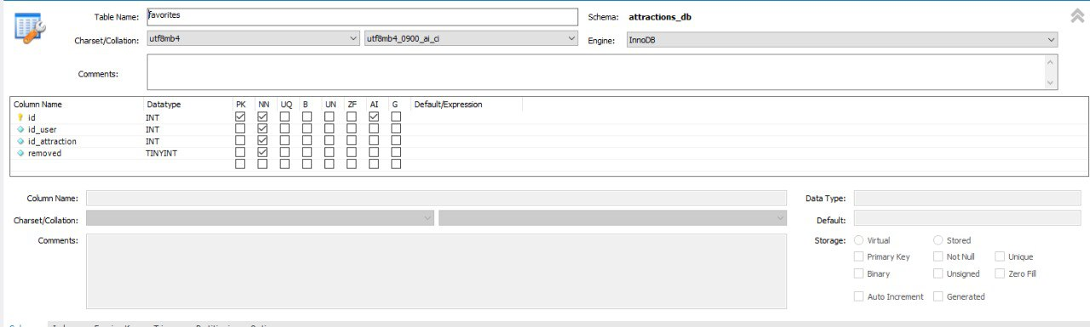

Рисунок 3.3

Данная таблицы (Рисунок 3.3) предназначена для хранения информации о данных достопримечательностей, помешенных в раздел “Избранное”.

**7.UML-диаграммы**

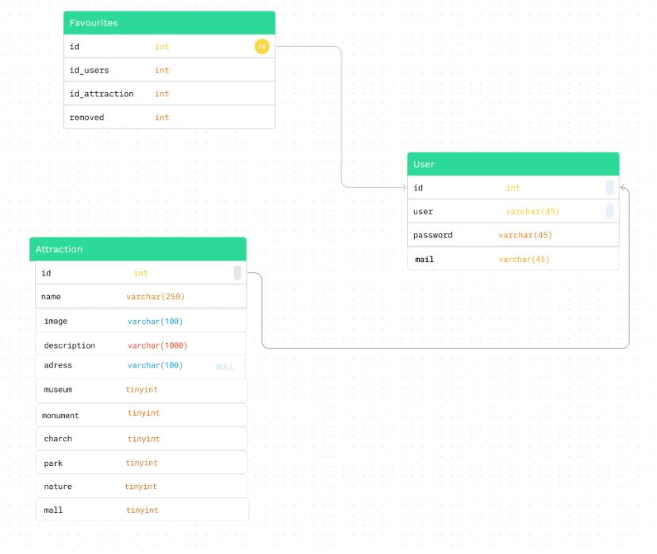

Рисунок 4.1 – Схема таблиц (UML-диаграмма классов)

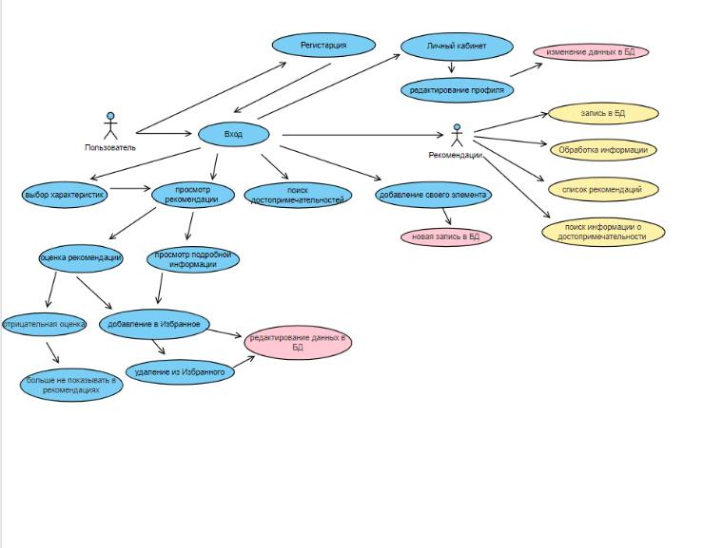Рисунок 4.2 UML-диаграмма прецедентов

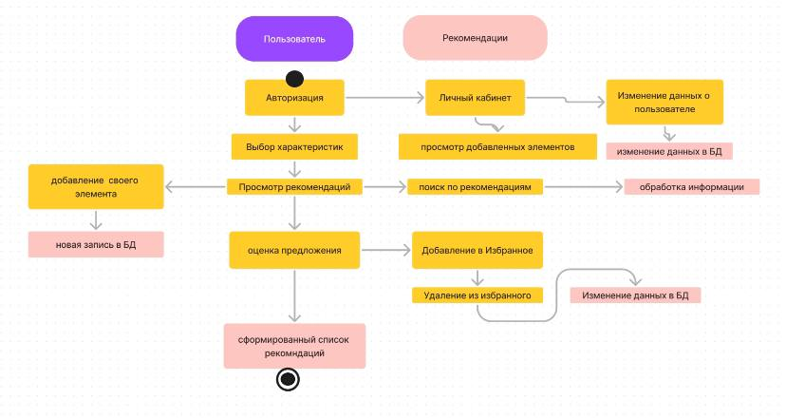Рисунок 4.3UML-диаграмма взаимодействия

**8. Описание кнопок**

|  |  |  |
| --- | --- | --- |
| № | Кнопка | Назначение |
| 1. |  | Иконка для Личного кабинета |
| 2. |  | Данная кнопка позволяет добавить свой элемент |
| 3. |  | Кнопки, предназначенные для фильтрации рекомендаций |
| 4. |  | Кнопка, при нажатии на которую удаляется элемент из избранного |
| 5. |  | Кнопка открывает форму с добавленными элементами |
| 6. |  | Открывает форму с возможностью изменения пароль |
| 7. |  | При нажатии элемент добавляется в избранное |
| 8. |  | Открывает форму с элементами, которые были добавлены в избранное |
| 9. |  | При нажатии открывается форма с подробной информацией о достопримечательности |
| 10. |  | Кнопки, позволяющие выставлять оценку объекту, а так же добавлять его в “Избранное” |
| 11. |  | Кнопка входа в приложение |
| 12. |  | Кнопка регистрации в приложении |
| 13. |  | Кнопка для добавления фото своего элемента |
| 14. |  | Кнопка, сохраняющая добавленый элемент в разделе “Добавленные элементы” |